AB „Panevėžio energija“ baigė modernizuoti Rokiškio miesto biokuro katilinę

Įmonė: AB „Panevėžio energija“

„Rokiškio RK rekonstrukcija“
2 po 5 MW šiluminės galios katilai ir 2,5 MW galios kondensacinis ekonomaizeris
Projekto suma: 3,72 mln. Eur
Skirta ES parama: 1,73 mln. Eur
Statybos metai: 2014-2015
Rangovas UAB „Energijos taupymo centras“
Projektui skirtas finansavimas pagal ES SF 2007-2013 m. priemonę VP3-3.4-ŪM-02-K „Atsinaujinančių energijos išteklių panaudojimas energijos gamybai“.
Projekto metu buvo demontuotas buvęs mazutu kūrenamas katilas (34,8MW), ir įrengti nauji smulkintą medieną ir biokurą deginantys katilai, kurių bendras galingumas, kartu su kondensaciniu ekonomaizeriu, siekia 12,5 MW - du 5,0 MW nominalios galios vandens šildymo katilai ir 2,5 MW galios kondensacinis ekonomaizeris, kuris iš išeinančių dūmų papildomai leis atgauti iki 25 proc. šilumos energijos.
Esami šilumos gamybos įrenginiai Rokiškio RK (2014 m. pabaigoje)
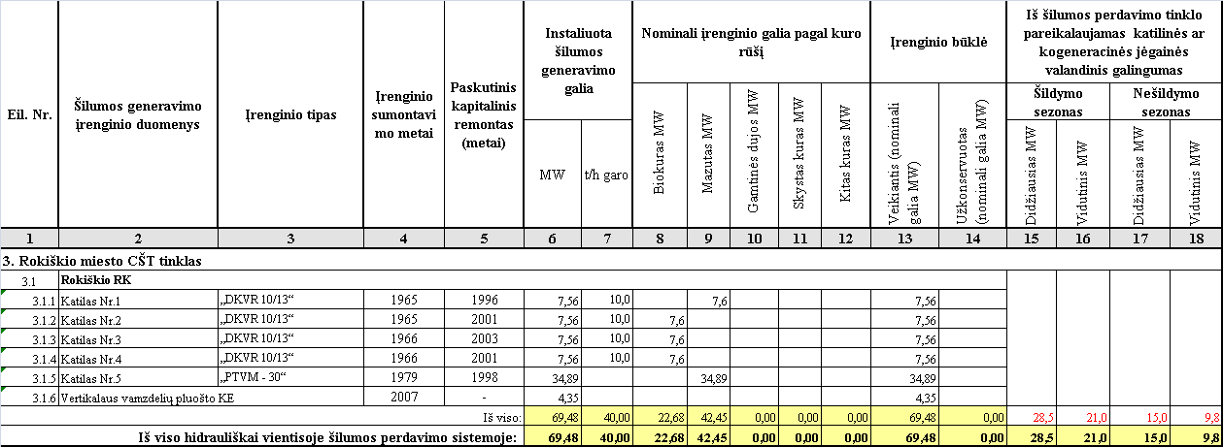
Katilinės teritorijoje įrengtas dengto tipo biokuro sandėlis. Po projekto įgyvendinimo per metus į aplinką bus išmetama iki 2.736 t mažiau CO2 lyginant su ta pačia šilumos gamyba mazutu kūrenamame katile. Todėl atliktos investicijos prisidės prie aplinkos išsaugojimo ir prie globalinio atšilimo poveikio mažinimo.
Be naujų biokatilų Rokiškio RK veikia nuo 2001-2003 m. sumontuoti 3 biokuro katilai po 7,6 MW. Taigi, dabar bendra instaliuota biokuro katilų suminė galia su kond. ekonomaizeriais sieks beveik 40 MW. Vidutinis Rokiškio miesto CŠT tinklo galios poreikis šildymo sezono metu siekia apie 21 MW, o didžiausias -29 MW . Taigi, žiemos metu iš biokuro nuo šiol bus pagaminama 100 proc. šilumos.
Šiuo metu CŠT sektoriuje veikia apie 1400 MW šiluminės galios biokuro katilų su ekonomaizeriais: šilumos tiekimo įmonėse apie 930 MW ir nepriklausomų šilumos gamintojų katilinėse 470 MW. Vidutinis Lietuvos CŠT sistemų galios poreikis šildymo sezono metu siekia apie 1700 MW.

